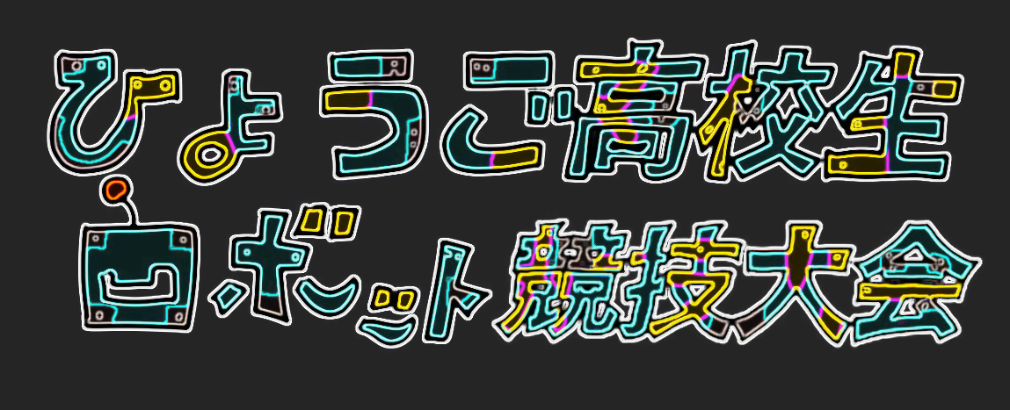

2025
競技規定・役員マニュアル




2025年11月15日（土）,11月２９日（土）
兵庫県立兵庫工業高等学校,神戸市立科学技術高等学校

主催：兵庫県高等学校教育研究会工業部会

目 次

「競技規則」

自走式ロボット競技の部
１．競技内容
２．競技場
３．競技方法
４．ロボットの規格および製作規定
Ⅰ 『Basic キットパーツ部門』
Ⅱ 『Basic オリジナルパーツ部門』
Ⅲ 『Advanced部門』
５．製作上の禁止事項
６．失 格
７．レースの開始
８．その他競技全般について
９．技術公開
10．表彰
別表 １
別表 ２

リモコン式ロボット競技の部
１．ロボットの規格及び製作規定
２．競技コート
３．競技使用品
４．競技方法
５．得点とブロックの有効・無効
６. 予選の順位
７. 決勝の勝敗
８. 失格や競技の終了
９. 表彰
10．競技コート図

「役員マニュアル」
自走式ロボット競技の部
Ⅰ 競技前の役割
１．受付係
２．車検係
３．試走・コート補助係
Ⅱ 競技中の役割
１．主審
２．副審
３．機器操作・記録係
４．車検係
５．誘導・整理係
６．試走・コート補助係

リモコン式ロボット競技の部
Ⅰ 競技開始前の役割
- 受付係
- 車検係
- 試走・コート補助係
- 誘導整理係
Ⅱ 競技中の役割
- 主審
- 副審
- 試走・コート補助係
４. 車検係
５. 誘導整理係

「表彰規定」

自走式
出場ロボット、選手、予選・決勝
自走式 競技進行
リモコン式
出場ロボット、選手、予選・決勝
リモコン式 競技進行

自走式ロボット競技の部 競技規則
（令和7年7月17日改定）
【１】 競技内容
(1) 競技時間３分以内で、２台の自走式ロボットがそれぞれのコースを走り、ゴールまでの速さを競う。
(2) ゴールまでに脱輪した場合は、記録なしとする。再スタートはできない。
(3) スタートゲートによる自動スタート方式とする。
(4) 競技は、マイコンカー製作キットに使用されている部品のみを使用する『Basic classキットパーツ部門』と「ジャパンマイコンカーラリー ベーシッククラス」の競技規則に準拠する『Basic class オリジナルパーツ部門』および『Advanced class』の３部門にて実施するものとする。
【２】 競技場
(1) コースの表面は、幅300mmの艶消し黒色アクリル・フィルム製で、全体を床面より30mm高く設置する。(図－１）参照 また、コースの接合部の隙間は１mm以内とする。
(2) コースの中央に20mm幅の白線と、その両側に10mm幅の灰色の線からなるセンターラインと、両側の路肩に30mm幅の白線が引かれている。（図－２参照）
(3) コース全体は、直線、カーブ、クランク（直角の右・左カーブ）、Ｓ字カーブ（最小中心半径450mm）、傾斜角度10度以内の丘を組み合せたものとする。（図－３、図－４参照）
(4) クランクは、曲がる手前0.5ｍ以上１ｍ以内の地点に20～40mm幅の白線を横に引くものとする。（図－５参照）
(5) レーンチェンジは、区間長さ600mm、幅600mmとするが、手前0.3ｍ～１ｍの地点に20～40mmの白線をチェンジ方向にあわせ（左右片側）引く。また、チェンジ区間には長さ200mmと400mmからなるセンターラインおよび外側の路肩に幅30mmの白線を引く。（図－７参照）
(6) スタートバー、タイマーセンサー及び立体交差地点以外は、コースの両サイド（50mm以内）に壁などの障害物が一切無いこと。
(7) シート、コース等は、製作上のキズや精度にバラツキがある。
【３】 競技方法
(1) 競技者は、１チーム３名以内とする。なお、ロボットを追走する競技者は１名とし、その他のチームメンバーは一礼をした後、待機場所に移動する。
(2) 競技は１コースで行い、予選はタイムレースにより順位を決定する。決勝は予選順位で上位16位までによるトーナメントとし、各順位を競う。
(3) 競技は２台並走でおこなう。予選では同じチーム同士の組み合わせでイン・アウトを入れ替える。出場台数が奇数の場合、予選では１チームは単独走行となり、イン・アウトを入れ替え２回走行する。
(4) 予選では２回の走行のうち、ベストタイムとなった走行で順位を決める。なお、決勝トーナメントで同タイムの場合、再レースとする。再レースで決まらない場合は、予選タイムの上位者を勝者とする。
(5) 再レースの場合、タイヤのメンテナンスのみ行うことができる。
(6) 決勝におけるイン・アウトはじゃんけんにて決定する。
(7) 車検後の軽度のメンテナンスは待機場所で行うこと。
(8) レース中の事故での修理は主審に申請後、その場所を離れることができる。ただし再車検を実施する。
(9) スタート待機時は、マシンをスタートバーに触れないように、かつスタートバーを超えないようにセットする。この場合、駆動関係が静止している状態であること。
(10) スタートバーが開き始めたことを自動検出し、走行開始する。競技者の操作による走行開始でもよい。
(11) スタートバーが開くと同時にタイマーが計測を開始する。ゴールはタイマーセンサーにて計時する。
（図－６参照）
【４】 ロボットの規格および製作規定
マシンは、次の各部門において各号の条件を満たすものとする。
Ⅰ 『Basic キットパーツ部門』
(1) 使用するキットは（株）日立ドキュメントソリューションズが販売する「マイコンカー製作キット（Ver.4以降）」を使用・製作した自走式ロボットとし、参加者が独自に製作した完全自走式で、指定部品で製作され、指定マイコンを搭載し、有線および無線操作でないこと。ただし、シリコンシート の装着は可能とする。
(2) 駆動モータはマブチＲＣ－２６０ＲＡ－１８１３０を使用すること。ただし、モータの改造はしない こと。
(3) マシンの車輪部がコース表面に接地しながら走行するものとする。なお、粘着性物質を使用したタイヤおよび吸引機能は使用しない。（車検において、コースに貼り付くことが確認されるものを含む）
(4) マシンの外形については、キットの完成寸法とし、重量については制限しない。
キット写真
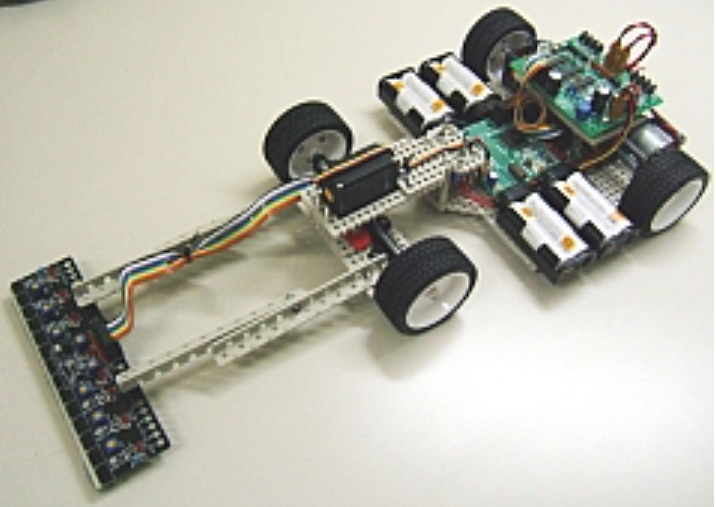
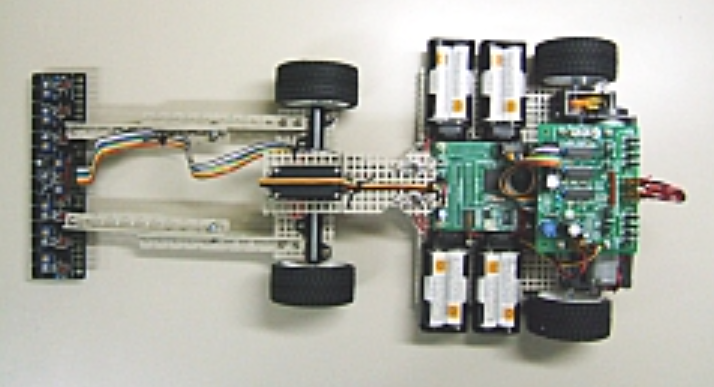

(5) 計時のため、床上40±５mmの赤外線を遮る構造であるものとする。（図－６参照）
(6) 電源及びエネルギー源は、二次電池（充電式電池）で８本とし、駆動用には４本、CPUには４本の電池を使用することとし、スイッチも１回路に１つ取り付ける（２回路に１つは不可）、変圧(昇圧、降圧、３端子レギュレータ等)は不可とする。なお、電気二重層コンデンサの使用はできない。
(7) 競技前の車検で、駆動モータおよび電源の表示が確認できること。
(8) スタートバーが開き始めたことを自動検出し走行する構造であること。また機械的なスイッチを使用してもよい。
(9) センサはコースの色検出、及びスタートバーの開閉検出のみに認める。
(10) 指定部品は次のように定める。
ア 別表１に示すマイコンボードを１枚使用し、改造はコネクタの追加のみを認める。
イ 別表１に示すギヤボックスを２個使用し、ケースの改造は認めない。
ただし、次の点については認める。
① ピニオンギア（８Ｔ）の交換
② シャーシ取り付けネジを避けるための逃げ加工
③ シャフトの切断
(11) 別表１に示すモータを2個使用し、分解、内外部の加工を禁ずる。(ノイズ除去コンデンサ等のケースへの半田付けは除く)
(12) 電池ボックスを使用し電圧値の確認ができ、電池を容易に取り外すことができる構造であること。
また、電池のパック化は認めない。
(13) 別表１に示すサーボモータを1個使用し、その型式が確認できる構造であること。改造は、サーボモータの基本性能を変える加工は認めない。

Ⅱ 『Basic オリジナルパーツ部門』
(1) 参加者が独自に製作した完全自走式で、指定部品で製作され、指定マイコンを搭載し、有線および無 線操作でないこと。
(2) 駆動モータは、マブチRC-260RA-18130を使用すること。ただし、モータの改造はしないこと。
(3) マシンの車輪部がコース表面に接地しながら走行するものとする。なお、粘着性物質を使用したタイヤおよび、吸引機能は使用しない。（車検において、コースに貼り付くことが確認されるものを含む）
(4) マシンの外形については、幅300mm、高さ150mm以内とし、長さ・重量および材質等については制限しない。
(5) 計時のため、床上40±５mmの赤外線を遮る構造であるものとする。（図－６参照）
(6) 電源及びエネルギー源は、二次電池（充電式電池）で８本とし、駆動用には４本、CPUには４本の電池を使用することとし、スイッチも１回路に１つ取り付ける（２回路に１つは不可）、変圧(昇圧、 降圧、３端子レギュレータ等)は不可とする。なお、電気二重層コンデンサの使用はできない。
(7) 競技前の車検で、駆動モータおよび電源の表示が確認できること。

(8) スタートバーが開き始めたことを自動検出し走行する構造であること。また機械的なスイッチを使用してもよい。
(9) センサはコースの色検出、及びスタートバーの開閉検出のみに認める。
(10) 指定部品は次のように定める。
ア 別表に示すマイコンボードを１枚使用し、改造はコネクタの追加のみを認める。
イ 別表に示すギヤボックスを２個使用し、ケースの改造は認めない。
ただし、次の点については認める。
① ピニオンギア（８Ｔ）の交換
② シャーシ取り付けネジを避けるための逃げ加工
③ シャフトの切断
(11) 別表１に示すモータを2個使用し、分解、内外部の加工を禁ずる。(ノイズ除去コンデンサ等のケースへの半田付けは除く)
(12) 電池ボックスを使用し電圧値の確認ができ、電池を容易に取り外すことができる構造であること。
また、電池のパック化は認めない。
(13) 別表１に示すサーボモータを１個使用し、その型式が確認できる構造であること。改造は、サーボモータの基本性能を変える加工は認めない。

Ⅲ 『Advanced部門』
(1) 参加者自身が回路や車体を製作し、プログラムを作成した完全自走式マシンとし、指定部品が使用されているマシンとする。
(2) マシンのタイヤ(同等の機能を有するものを含む)がコース表面に接地しながら走行するものとする。なお、粘着性物質を使用したタイヤおよび、吸引機能は使用しない。
（車検において、コースに貼り付くことが確認されるものを含む）
(3) タイヤ幅は30mm未満、４輪以内とする。
※ タイヤ幅とは、マシンの進行方向に対する横方向の寸法である。
(4) マシンの外形については、幅300mm、高さ150mm以内とし、長さ・重量および材質等については制限しない。
(5) 計時のため、床上40±５mmの赤外線を遮る構造であるものとする。（図－６参照）
(6) 電気二重層コンデンサの使用はできない。
(7) 競技前の車検で、駆動モータおよび電源の表示が確認できること。
(8) スタートバーが開き始めたことを自動検出し走行する構造であること。ただし、スタートバーが開いてもスタートしない場合は、機械的なスイッチを使用してもよい。
(9) 車検終了後の改造は禁止とする。ただし、モード変更用機器（液晶など）の脱着は認めるが、車検時と同じ状態にすること。
(10) 電源及びエネルギー源は、二次電池（充電式電池）で８本以内とする。
(11) 指定部品は次のように定める。
駆動部の動力には、別表２に示すモータを使用し、４個以内とする。分解、内外部の加工は認めない(ノイズ除去コンデンサ等のケースへの半田付けは除く)。
※ 駆動部とは、タイヤなどマシンを進ませるための部位を示し、サーボモータやステアリング(操舵)機構は含まない。
【５】 製作上の禁止事項
次に該当するマシンは、出場できないものとする。
(1) コースの側面を利用したメカニカル機構で走行するもの。
(2) コースを破損したり、汚したりする構造のもの。
(3) スタート後タイムを有効にするために全長を変えたり、複数個に分離したりするもの。
【６】 失 格
次の各号に該当する行為のあった場合は失格とする。
(1) マシンの一部がコース外の床、壁等に接触したもの。
(2) スタートバーが開いた後、スタートできない場合は主審の指示により失格となる。
(3) 走行開始時に、スタートバーに接触した場合。
(4) 走行開始後、ゴールするまでに主審の指示のないまま競技中のマシンに触れた場合。
ただし、事故防止のため取り上げた場合はこの限りではない。その後、再スタートができる。
(5) その他レースの公正を害すると思われる行為があるもの。
(6) 競技中、マシンを走行させる選手がカメラ等で撮影を行ったもの。
(7) 受付時間に間に合わない場合。
(8) 車検時間内に車検に合格できない場合。
【７】 レースの開始
(1) 主審はレース開始を宣言し、マシン名をコールする。
(2) コールされたマシンは、その後３分以内にマシンをスタートバーに触れないように、かつスタートバーを超えないようにセットし、スタートバーが開くまで静止させなければならない。
(3) マシンは、スタートバーが開いた後、走行開始しなければならない。走行開始をしない場合はスイッチおよびコネクタ等の確認など短時間でできる作業をしてもよい。ただし持ち上げてはならない。
【８】 その他競技全般について
(1) ロボットには、公序良俗に反しない名称を付け、試合ごとに「車検」を受けること。（シード等で不戦勝が事前に分かっている場合は、省くことが出来る。）
(2) 車検終了後に改造を行い、再車検を受けずに競技に出場した場合および競技者が招集時間に間に合わなかった時は失格とする。
(3) ロボットは、「車検」に合格した状態で、スタート位置内で待機し、「開始の合図」を待つものとする。
(4) ロボットは他に危険を与える構造であってはならない。車検時に危険と判断した場合には修理・改良を指示できるものとする。
(5) ロボットの参加台数について、参加予備調査の段階で各校の出場台数を制限する場合がある。
(6) 故意にコース、シート、コート、床面等を破損や汚損させた時は、失格とする。（スプレーや溶剤等の使用は、不可とする）※ 製作段階からコースに傷をつけないよう細心の注意を払うこと
(7) 不測の事態が生じた場合は、審判員で協議し決定する。
(8) その他審判員だけで判定できない用件については、ロボット競技委員会の決定により実施・運営する。

【９】 技術公開
ロボット競技大会で３位までに入賞したチームは、競技会の終了後のロボット競技委員会において、技術の向上に繋がる技術資料（Ａ４で２枚程度以上）を提出すること。

【10】 表彰
トーナメントの 優勝・準優勝・３位

別 表 １ Basic 部門に使用できる指定部品
マイコンボード | RY3048F・RY3048Fone(TypeH含む)・MS304CP01・MS304CP02・RY3687・RY3687N  RY_R8C38・RMC-R8C35A・Arduino UNO R4 Minima
ギヤボックス | タミヤ ハイスピードギヤボックスHE
モータ | マブチRC-260RA-18130で側面にMCR刻印のあるもの
サーボモータ | HS430BH・S3003・s-U300・SRM-102Z・ES-539・JR/DFA S519
センサ基板 | センサ基板Ver4（Ver4.1含む）、センサ基板Ver5
モータドライブ基板 | モータドライブ基板Ver3、Ver4、Ver5
その他基板 | RY38ﾎﾞｰﾄﾞｺﾈｸﾀ変換基板、ﾌﾘｰ追加セット、EEP-ROM基板、液晶microSD基板（Ver2含む）  RY38ﾎﾞｰﾄﾞDIPスイッチ基板・AQM1248液晶,スイッチ,10ピンコネクタ シールド基板  AQM1248液晶_シールド

別 表 ２ Advanced 部門に使用できる指定部品
モータ | マブチRC-260RA-18130で側面にMCR刻印のあるもの

ひょうご高校生ロボット競技大会2025 自走式ロボット競技コース
＊コース・レイアウトは、毎年同じコースとする。（年度ごとに考える）……【H30.3.2改訂】
注：長さの単位は指定以外[mm]とする
注：公差が記入されていない部分は±２mm、記載されている部分はその値とする

［図－１］ ［図－２］

［図－３］

［図－４］

［図－５］

［図－６］

［図－７］

［図－８］スタート方式

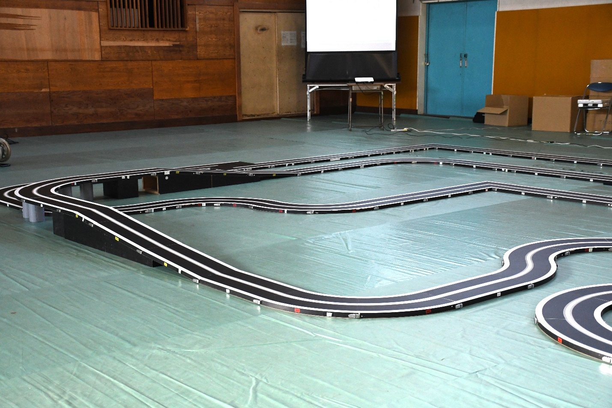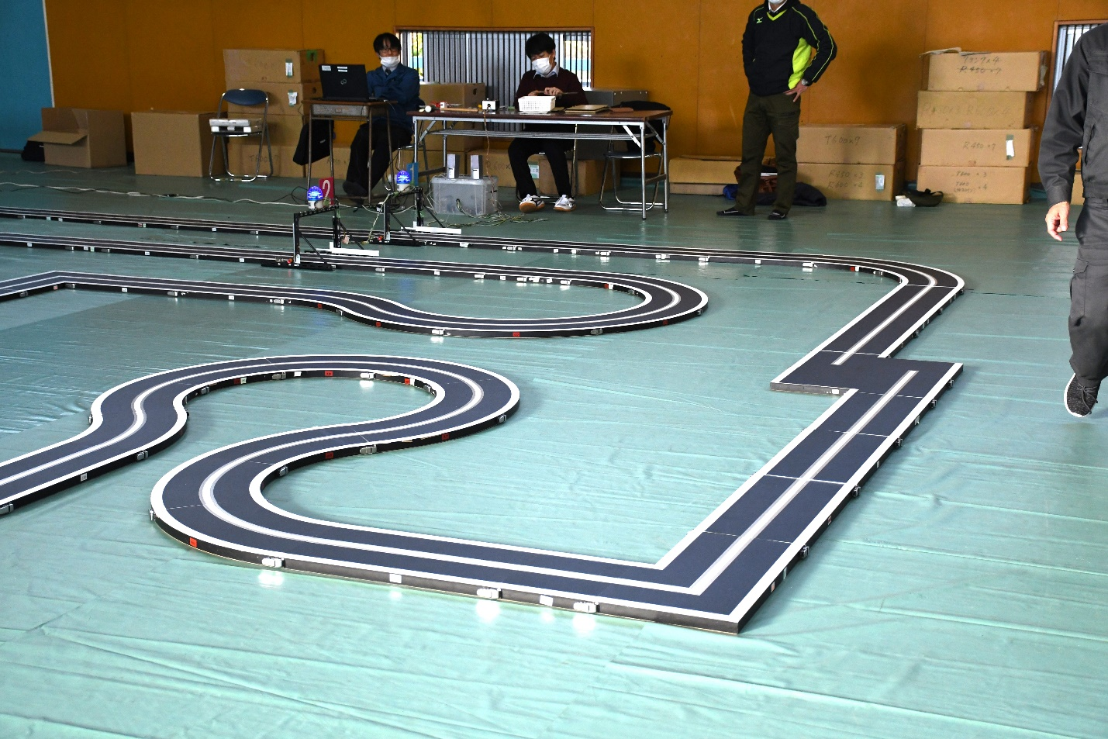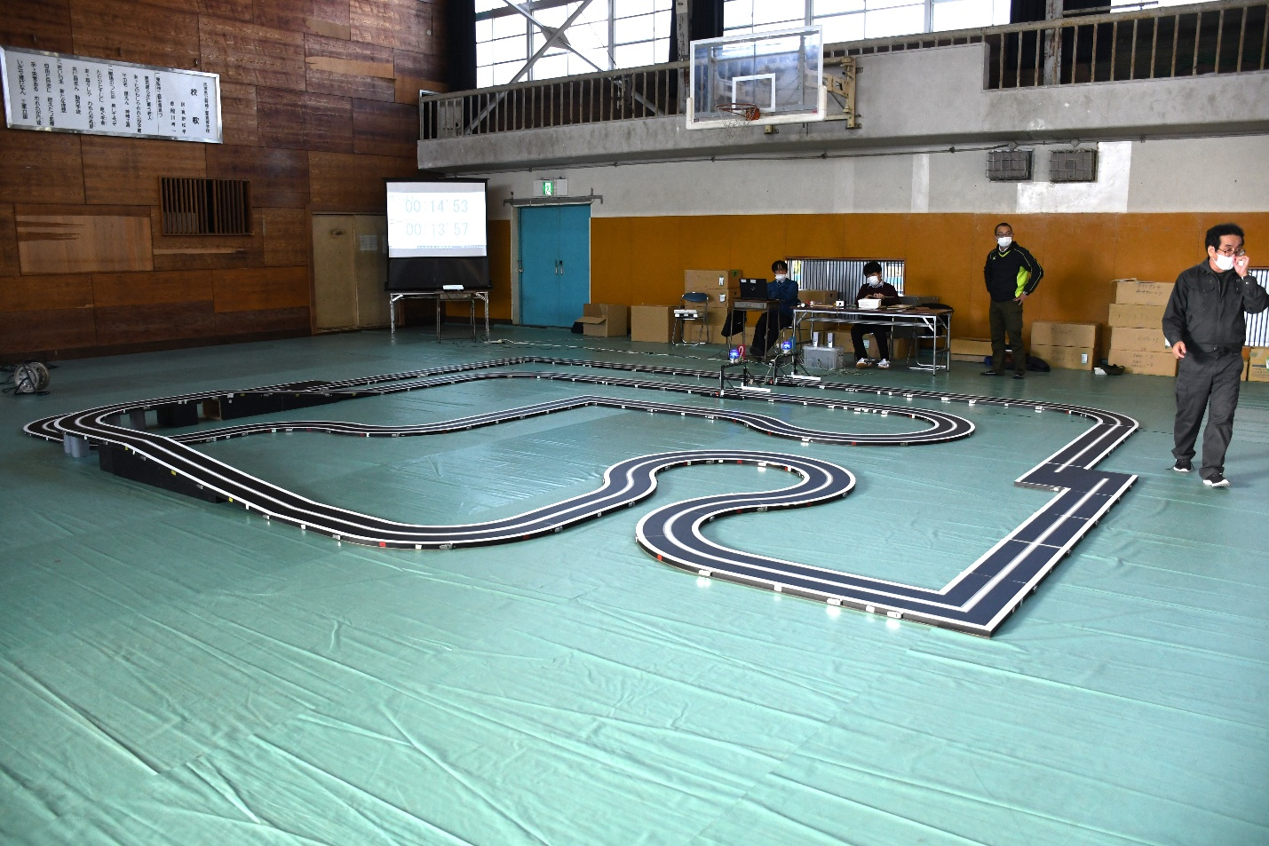

リモコン式ロボット競技の部 競技規則
（令和７年７月５日改正）
競技概要
未来の工事現場は自動ロボットが大活躍！そこで資材を建設エリアに運んだり積み上げたりすることでポイントを重ね、より効率的な工事現場を目指して行こう！

【１】ロボットの規格及び製作規定
１、ロボットサイズ等
(ｱ) 重量１０kg以内（コントロールボックス等すべてを含む）
(ｲ) 寸法 Ｗ５００mm×Ｄ５００mm×Ｈ５００mm以内（コントロールボックスは含まない）
(ｳ) コントロールボックスは１つとし、これにケーブル支持棒（最大300mmまで）を取り付けてもよい。
(ｴ) 競技開始後の展開は自由とし、上記(ｲ)寸法を超えても良いが分離は不可とする。
２、動力源
動力源はすべてロボット本体に搭載し、外部からの供給はできない。
内燃機関（燃料の搭載）や火薬等、危険性のあるものは禁止する。
３、操作方法
有線または無線のリモートコントロールとする。
４、その他
(ｱ) レーザーポインタの使用は禁止（発光を伴い照準を目的とするものも含む）
(ｲ) 生徒の自作に限定する。
(ｳ) アイデアマンシップに則った製作および出場をめざす。
(ｴ) 無線アクセスポイントを利用する際にはチームで準備を行うこと。

【２】競技コート
１、コートは3,640mm×1,820mmの長方形とし、2つのコート（Ａ・Ｂ）を設置する
（普通合板910×1,820を4枚と910×910で構成する）
２、普通合板は2×4材に組んだフレームにビス留めし。フレーム同士をボルト締結する。これにより競技面（コート表面）はフロアより約100mm高い位置となる。
３、ビス部をパテ埋めしたり接合部の段差調整を行い、可能な限り不陸を抑える
外周部は転落防止のため、幅約15mm、高さ約20mmのすきまテープを張り付ける。
４、普通合板の表面は無塗装とする。
５、スタートエリアは Ｗ500mm×Ｄ500mm（外寸）とし、養生テープ（幅50mm 以下同様）にてエリア境界を示す。
６、資材エリアはスタートエリアより最短距離で610mm離れた場所に Ｗ1,795mm×Ｄ1,000mm（外寸）で設け、養生テープにてエリア境界を示す。
７、資材とするブロックは100mm角の発泡スチロール製立方体とし、資材エリアの中央に9個のブロックを正方形状に設置し、中央の１個はエクストラブロックとする。
８、建設エリアは資材エリアより最短距離で500mm離れた場所に Ｗ1,795mm×Ｄ1,000（外寸）で設け、養生テープにてエリア境界を示す。

【競技コート 図面】
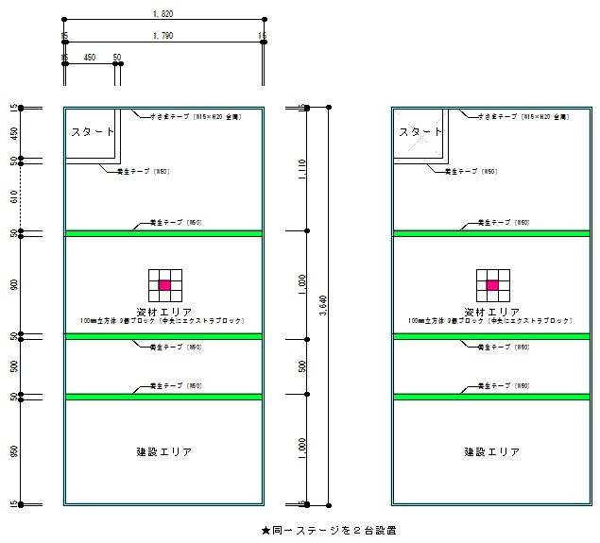

【３】コート用材料ならびに競技使用資材（ブロック）
 | 品 名 | 個 数 | 規格等
コート用  資材 | 普通合板（無塗装） | 8枚  4枚 | 1,820×910×t6mm  910×910×t6mm
コート用  資材 | 2×4材 | - | 断面寸法 89×38mm  合板1枚に対して井桁状にフレームを組む
コート用  資材 | 締結用ボルト | - | フレーム同士の締結用
コート用  資材 | タッピングビス | - | 合板とフレームの固定用
コート用  資材 | すき間テープ | - | W15×H20mm  競技エリア外周の転落防止用  すき間テープ（グレー）厚手タイプ 2.2m  ダイソー製 JANコード 4550480371092
コート用  資材 | 養生テープ | - | 各エリアの境界表示用  緑またはピンクなど見やすいもの
競技使用  資材 | 100mm角  発泡スチロール製立方体 | 9個/エリア  (内1個は着色) | ダイソー製 発泡ポリスチレン  JANコード 4549131692310

【４】競技方法
１、競技者は１チーム３名以内。
２、操縦者は１名とし、競技コート内外でロボットをコントロールしてもよい。他の競技補助者２名（最大）はコートの外で自由にナビゲート等をしてもよいが、競技コート内に入ることは禁止。
３、競技時間は３分間とする。審判の開始合図で始まり、終了合図で終わる。
４、予選を実施し、その成績により、決勝トーナメントの組み合わせを決定する。
５、全てのロボットが決勝トーナメントに進出する。
６、ロボットは、車検の状態（コントロールボックス、コードを除く）でスタートエリア内にセットして競技を開始する。
７、資材となるブロックは別図のとおり、９個を正方形状にセットする。なお、中央の１個はエクストラブロック（着色により区別）として得点を２倍とする。
８、競技は以下の順で進行する。
(1) 競技者は、進行のアナウンス・審判の指示に必ず従うものとする。
(2) スタートエリアにロボットを設置する。スタート時は車検時の姿（展開前）であること。
(3) スタートの合図でスタートエリアから資材エリアに移動しブロックを建設エリアに運搬する。
ブロックの運搬はつかむ、押す、または引くなど、その方法を問わない。
（4）建設エリア内ではブロックを積み上げることでより高いポイントを与える。
(5) 終了10秒前に合図をするので、ロボットがブロックと接触しないよう、可能な限り建設エリア
から退避させる。
(6) 終了の合図でロボットを停止させ、操作者がロボットを持ち上げステージから撤去する。この
ときロボットがブロックに触れており、撤去に伴いブロックの積み具合が崩れた場合は崩れた
状態で点数を集計する。
９、無線を利用する際には参加チーム同士で混線がないように確認を行っておくこと。

【５】得点とブロックの有効・無効
１、得点換算は以下のとおりとする。
(1) 資材となるブロックを建設エリアに運び込み、建設エリアの競技面とブロックの面が完全に接触している状態を以て「1点」を与える。（ブロックが斜めとなり、辺や点で競技面と接触している場合は無効とする）(【図1】参照)

【図1（側面図）】
無効

有効

(2) ブロックが建設エリアへ運び込まれた状態の認定は、ブロックの底面（競技面との接触面）全てが建設エリアの養生テープ内に入っていることとする。(【図2】参照)

【図2（上面図）】
はみ出し部分がある
資材エリア側
← 養生テープ
無効

有効

建設エリア側

全て入っている→有効（1点） 一部がはみ出ている→無効（0点）

(3) ブロックを積み重ねた場合、その段のブロックはその段数の２乗の点を与える。(【図2】参照)
なお、建設エリア内に運び込まれたすべてのブロックを得点対象とし、2カ所以上で積み上げた
場合はそれぞれの得点を加算する。

【図2（側面図）】*奥側にブロックがない場合。以下同様。
16点

９点
９点
９点
１点
４点

４点
４点
１点
４点
４点

１点
１点

2段積み（５点） 3段積み（14点） 3段積み（18点） 4段積み（30点）

(4) エクストラブロックの得点は、通常ブロックの２倍とする。(【図3】参照)

【図3（側面図）】＊網掛けのブロックがエクストラブロック
32点
９点
４点
１点
９点
８点
１点
４点
18点
４点
１点
８点
１点

2段積み 2段目EX 3段積み 3段目EX 3段積み 2段目EX 4段積み 4段目EX
（9点） （23点） （22点） （46点）

【参考】積み上げた段数と得点
段数 | 通常ブロック  （段数の2乗） | エクストラB  （通常Bの2倍） | 段数 | 通常ブロック  （段数の2乗） | エクストラB  （通常Bの2倍）
1段 | 1点 | 2点 | 6段 | 36点 | 72点
2段 | 4点 | 8点 | 7段 | 49点 | 98点
3段 | 9点 | 18点 | 8段 | 64点 | 128点
4段 | 16点 | 32点 | 9段 | 81点 | 162点
5段 | 25点 | 50点

(5) ブロックの積み重ねは面で下の段と接触しなければならない。
（辺や頂点での接触は無効 【図4】参照)

【図4（側面図）】＊網掛けのブロックが無効ブロック（0点）

１点

無効

１点

無効

４点

無効

2段積み扱い（5点） 1段積み扱い（1点）
- 予選の順位
１、予選においては2回の予選の合計点にて予選順位を決める。
２、同点の場合は以下により順位を決定する。
(1) ２回の予選において積み上げたブロックで最も高い方
（2）２回の予選においてエクストラブロックを最も高い位置に積んだ方
(3) 建設エリアに運び込んだブロックの多い方
上記(1)～(3)の順でも決着がつかない場合、じゃんけんにて順位を決める。
【７】決勝の勝敗
１、勝者の決定は競技時間の終了時点で合計点の高い方のロボットを勝者とする。
２、同点の場合の勝敗は以下の順に従う。
(1) 積み上げたブロックで最も高い方
（2）エクストラブロックを最も高い位置に積んだ方
(3) 建設エリアに運び込んだブロックの多い方
上記(1)～(3)の順でも決着がつかない場合、３分間の延長戦を実施する
【８】失格や競技の終了
１、 次のような行為は失格とする。
(1) 競技進行を妨害した場合。また競技者としての品位を失墜させる言動をした場合。
(2）コート内設備（床面も含む）に以後の試合が行えないような破損させた場合。
(3）ロボットの規格及び製作規定の違反により、車検時間内に車検を合格できなかった場合。
(4）競技中に携帯電話などによる外部との通信を行った場合。
(5）ロボットや操作する人員が、同時に競技を行っているもう一方のロボットや人員を
妨害した場合。
(6）審判の指示に従わなかった場合。
（審判の判定に対し、一切異議の申立てをすることはできない）
(7) 受付時間に間に合わない場合。
(8) 車検時間内に車検に合格できない場合。

２、フライングスタートや車体、ブロックの逸脱などについては次のように扱う。
（1）フライングスタートをした場合は、再度スタートをやり直す。なお、一度フライングスタートをしたチームが再度フライングスタートをした場合は失格とする。
（2）競技エリアからロボットが完全に脱落した場合（自走で復帰できない場合）はその時点で終了とする。
（3）競技エリアからブロックが完全に脱落した場合、そのブロックを使用することはできない。
(4) ブロックがロボットに挟まってしまった場合や、ロボットにブロックが搭載された状態でリスタートを行う場合ブロックは資材エリアにもどす。ロボットはスタートエリアに戻す。
【９】表彰
１、表彰は優勝・準優勝・３位までとする。なお、３位決定戦を実施する。

【10】競技コート
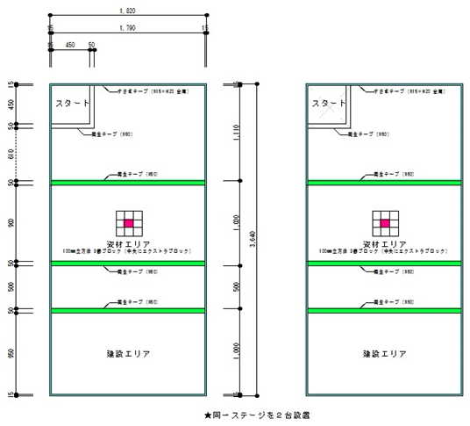

役員マニュアル 全体総括本部の役割
Ⅰ 競技開始前の役割
[準備物：□出場一覧 □ゼッケン □車検証･競技結果表 □筆記具]
(1) 棄権するロボットがあれば、各競技の車検場にて車検証･競技結果表を返却するよう伝達する。また、各競技総括から車検証･競技結果表が戻ってきた場合は、その旨を記録し、保管しておく。
(2) 開会式後に全体総括本部を設置する。

Ⅱ 競技開始後の役割
[準備物：□予選組合せ一覧 □筆記具 □集計用ＰＣ]
(1) 各競技総括から回ってくる競技結果記録を集約し、競技結果を集計用ＰＣにて集計し、決勝トーナメントの組合せや進行の確認を行う。
(2) 予選終了後、各競技総括と連携し、決勝トーナメントの組合せや進行に齟齬がないか確認を行い、決勝トーナメント表を作成して各競技統括係に渡す。
(3) 予選終了後、放送係に予選順位結果を伝え、放送を促す
(4) 決勝トーナメント開始後は、決勝の結果を集約用ＰＣにて集計するとともに競技結果記録を放送係に渡し、各結果の放送を促す。
(5) 決勝トーナメントの結果に基づき、表彰状に付箋にて学校名、ロボット名を記載し、盾と共に表彰の準備を行う。また放送係にも結果を伝え、表彰式の放送原稿に追記してもらう。

役員マニュアル 自走式ロボット競技の部（MCR）

Ⅰ 競技開始前の役割
１ 受付係 [準備物：□出場一覧 □ゼッケン □車検証･競技結果表 □筆記具]
(1) 各学校の受付を行い、ゼッケンならびに車検証･競技結果表を交付する。
(2) 棄権するロボットがあれば、各競技の車検場にて車検証･競技結果表を返却するよう伝達する。また、各競技総括から車検証･競技結果表が戻ってきた場合は、その旨を記録し、保管しておく。
(3) 受付終了後は、各競技の誘導・整理係とともに誘導補助を行う。

２ 車検係 [準備物：□車検結果一覧表 □コンベックス □検印 □筆記具]
- 受付車検を規定に従い車検を行い、車検証･競技結果表に記録し、合格の場合は検印を押す
車検場に用意する車検結果一覧表に、結果を記録する。（車検結果一覧表は以後のチェックのため競技本部で保管し、競技終了後に全体統括本部に提出する。）
(2) 不合格の場合は、受付車検の時間内に修正するように指示する。
(3) 合格の場合は試走を行うよう促す。
（4）車検合格後は、センサ位置の交換・タイヤ交換などを含め車検規則に反する行為（寸法・モータ交換など）は、一切禁止することを伝える。
（5）棄権の場合は車検証･競技結果表を回収し、競技総括係に手渡す
【車両規定】
Basic 部門
① モータは、マブチ製260型モータ（RC-260RA18130・MCR刻印あり）とする。
② 寸法 横幅300mm・高さ150mm以内。
③ 電源及びエネルギー源は、二次電池（充電式電池・メーカー不問）で、８本とする。
④ 駆動用には４本、CPUには４本の電池を使用することとし、スイッチも１回路に１つ取り
付ける（２回路に１つは不可） 変圧（昇圧、降圧、３端子レギュレータ等）は不可とする。
⑤ 電気二重層コンデンサの使用はできない。
⑥ コンピュータ、センサ、モータ、ギヤ、車輪など以外は、自作である。
⑦ 車体番号は左右に２ヶ所、学校名・ロボット名が明示してある。
⑧ 別表に示す部品を使用していること
キットパーツ部門は、製作マニュアルに従って製作していること
⑨ タイヤにシリコンシートの使用可能。
⑩ キットパーツ部門はロータリーエンコーダを使用できない。

別表１ Basic 部門に使用できる指定部品（P5.に同じ）
マイコンボード | RY3048F・RY3048Fone(TypeH含む)・MS304CP01・MS304CP02・RY3687・RY3687N  RY_R8C38・RMC-R8C35A・Arduino UNO R4 Minima
ギヤボックス | タミヤ ハイスピードギヤボックスHE
モータ | マブチRC-260RA-18130で側面にMCR刻印のあるもの
サーボモータ | HS430BH・S3003・s-U300・SRM-102Z・ES-539・JR/DFA S519
センサ基板 | センサ基板Ver4（Ver4.1含む）、センサ基板Ver5
モータドライブ基板 | モータドライブ基板Ver3、Ver4、Ver5
その他基板 | RY38ﾎﾞｰﾄﾞｺﾈｸﾀ変換基板、ﾌﾘｰ追加セット、EEP-ROM基板、液晶microSD基板（Ver2含む）  RY38ﾎﾞｰﾄﾞDIPスイッチ基板・AQM1248液晶,スイッチ,10ピンコネクタ シールド基板  AQM1248液晶_シールド

Advanced 部門
① モータは、マブチ製260型モータ（RC-260RA18130・MCR刻印あり）とする。
② 寸法 横幅300mm・高さ150mm以内。
③ 電源及びエネルギー源は、二次電池（充電式電池・メーカー不問）で、８本以内とする。
④ 電気二重層コンデンサの使用はできない。
⑤ 車体番号は左右に２ヶ所、学校名・ロボット名が明示してある。

３ 試走・コート補助係
(1) 設定時間内で、競技コースを開放し、その監督をする。
(2) 競技コースに損傷を与えるような行為は禁止する。
(3) ゼッケンを付けていない場合、試走を中止させる。
(4) 試走は並んだ順に行い、コースアウト等は中断して列の最後尾に並ばせる。
(5) 曲線部分だけの試走・センサの確認なども適宜認める。

４ 誘導・整理係
- 車検の終わったチームに試走を促す。なお、公平に試走ができるよう誘導整理をする。
- ゼッケンを付けていない場合は付けてくるよう指示する。
Ⅱ 競技中の役割
１ 競技総括係 [準備物：□出場一覧 □予選組合せ一覧 □ポータブルマイク]
(1) 待機時間に来ていないチームはポータブルマイクで呼び出しを行う。
(2) 競技の結果を記録係が持ってきた競技結果記録用紙より予選組合せ一覧に結果を転記すると共に、会場内に貼り出している対戦表も記録する。
(3) 結果の転記が終わったら全体総括本部に競技結果記録用紙を持って行く。
(4) 不測の事態が発生した場合は主審と協議し、円滑な解決にあたる。

２ 主審
(1) コースの中央に配置する。
(2) 競技前にスタートバーを確認する。
(3) 選手を整列させ、コースに向かって「礼」を指示し、選手と共に一礼する。
(4) ロボットを追走する生徒１名以外のメンバーを待機場所に誘導する。
(5) ブロックがロボットに挟まってしまった場合や、ロボットにブロックが搭載された状態で
リスタートを行う場合ブロックは資材エリアにもどす。ロボットはスタートエリアに戻す。
(6) 競技開始「用意」の掛け声で、スタートバーが開いた瞬間にスタートさせる。
(7) マシンは、スタートバーが開いた後、走行開始しなければならない。走行開始をしない場合
はスイッチおよびコネクタ等の確認など短時間でできる作業をしてもよいが、持ち上げた場合は失格となる。ただし、「Basic Class キットパーツ部門」のみ、走行開始をしない場合は１回に限り、整備を行ったうえでの再走行を認める。
(8) 競技中に他のマシンに追いつかれた場合は、持ち上げさせ走行を中断する。追いつかれたマシンは、設定変更せず、タイヤと電池のメンテナンスのみで再走行できる。
(9) 競技中は、主にロボットの反則行為を見ながら、脱輪などの審判をする。車体の一部でも床に接した場合はコースアウトとし失格となる。
(10) 制限時間（２分）以内に完走した場合、手を挙げるとともに口頭で競技終了の合図を行う。選手にロボットを持ち整列するよう指示をする。
(11) 制限時間内に完走しない場合やコースアウトした場合、競技を終了して整列を指示する。
(12) 選手にロボットを持たせ整列させる。「礼」を指示し選手と共に一礼する。退場を指示する。
(13) 次の競技の準備を確認する。
(14) 脱輪等による判断は、主審が決定する。観客等の判断によらない。

３ 副審 [準備物：□予選組合せ一覧 □ストップウォッチ]
(1) Ⅰコース、Ⅱコースに配置する。 決勝トーナメントに於いてはイン、アウトの確認を行い、車両の配置を促すとともに主審に伝達する。
(2) 選手入場後、主審の指示でコースに向かって選手と共に一礼する。

(3) 競技開始のブザーと同時に、ストップウォッチを作動させ計時を開始する。計時はセンサで行うが、ストップウォッチは補助として使用する。万一、自動計測が作動しなかった場合は機器操作・記録係に計時結果を伝達する。

(4) 制限時間内にゴールする場合は、ゴールラインの通過を目視で確認し、ストップウォッチを止める（ゴールセンサによる判断の補助ため）
(5) 競技中は、適宜移動しながら審判する。
(6) 制限時間（２分）以内に完走した場合、主審の揚げた手を確認する。
(7) 制限時間内で完走しない場合やコースアウトした場合は、ロボットを持たせ整列を指示する。
(8) 主審の指示で、選手と共に一礼する。
(9) 次の競技の準備をコート補助係とともに行う。特に、コース内の異物を排除する。

４ 機器操作・記録係 [準備物：□筆記具 □競技結果記録用紙]
(1) 車検証･競技結果表を誘導整理係から受け取る。
(2) 主審の競技開始の指示で、操作盤のスタートボタンを押す。
(3) 競技終了後、表示器のタイムを確認し、車検証･競技結果表および競技結果記録用紙に記入する。車検証･競技結果表は選手に返却するが決勝トーナメントにおいて敗退した場合は車検証･競技結果表を回収し、競技総括に渡す。
競技結果記録用紙は記入後、競技総括に渡す。
(4) 競技結果記録用紙の記入後、操作盤の停止ボタンを押し、その後リセットボタンを押しリセットを確認する。
(5) 制限時間で完走しないときは主審の競技終了の合図で表示器を停止する。

５ 車検係 [準備物：□検印 □筆記具]
(1) 招集席に座る前に、タイヤ車検を行い、不備があれば修正を促す。問題がなければ車検証･競技結果表のタイヤ車検欄に検印を押す。

６ 誘導・整理係 [準備物：□予選組合せ一覧]
- 車検証･競技結果表を受け取り、出場選手に間違いがないことをゼッケンとともに確認し、
待機席に座らせる。
- 決勝トーナメントにおいては対戦者の代表にじゃんけんをさせ、イン・アウトを決めさせる。
- 前試合の選手が退場する時に、入場させる。入場後、選手から副審にイン・アウトを伝達するよう伝える。
(4) 車検証･競技結果表を機器操作・記録係に渡す。
(5) 退場は誘導なし。

７ 試走・コート補助係 [準備物：□コート清掃具等]
(1) 各競技終了後、副審とともに次の競技の準備を行う。
(2) コースの異物等を排除するなど維持管理に努める。
(3) 状況に応じて、主審や副審の指示でさまざまな任務を行う。

役員マニュアル リモコン式ロボット競技の部

Ⅰ 競技開始前の役割（車検終了9：30 試走終了 9：45）
１ 受付係 [準備物：□出場一覧 □ゼッケン □車検証･競技結果表 □筆記具]
(1) 各学校の受付を行い、ゼッケンならびに車検証･競技結果表を交付する。
(2) 棄権するロボットがあれば、各競技の車検場にて車検証･競技結果表を返却するよう伝達する。また、各競技総括から車検証･競技結果表が戻ってきた場合は、その旨を記録し、保管しておく。
(3) 受付終了後は、各競技の誘導・整理係とともに誘導補助を行う。

２ 車検係 [準備物：□車検用型 □秤(２台) □検印 □車検結果一覧表 □筆記具]
- 受付車検を規定に従い車検を行い、車検証･競技結果表に記録し、合格の場合は検印を押す
車検場に用意する車検結果一覧表に、結果を記録する。（車検結果一覧表は以後のチェックのため競技本部で保管し、競技終了後に全体統括本部に提出する。）
(2) 不合格の場合は、受付車検の時間内に修正するように指示する。
(3) 合格の場合は試走を行うよう促す。
（4）車検合格後は、車検規則に反する行為（寸法や重量、仕様の変更など）は、一切禁止することを伝える。
（5）棄権の場合は車検証･競技結果表を回収し、競技総括係に手渡す

【車両規定】
① 重さは10kg以内とする。（コントロールボックス、制御ケーブルも含む）
② 寸法 縦・横・高さは各500mm以内とする。
③ エネルギー源の電池を全て本体に搭載しているか。（電池の制限は無し）
④ 有線または無線のリモコン式であること。
⑤ モータ、ギヤ、車輪など以外は、自作であるか。（特にシャーシー）
⑥ 電池交換や競技後の車検時への復元が容易にできるか。
⑦ 競技コートに損傷を与える構造になっていないか。
⑧ 車体番号は２ヶ所。学校名・ロボット名は１ヶ所明示してあるか。

３ 試走・コート補助係
(1) 設定時間内で、競技コースを開放し、その監督をする。
(2) 競技コースに損傷を与えるような行為は禁止する。
(3) ゼッケンを付けていない場合、試走を中止させる。
(4) 試走は並んだ順に行い、コースアウト等は中断して列の最後尾に並ばせる。
(5) 補修などの必要なコート整備を適宜行う。

４ 誘導・整理係
- 車検の終わったチームに試走を促す。なお、公平に試走ができるよう誘導整理をする。
- ゼッケンを付けていない場合は付けてくるよう指示する。

Ⅱ 競技中の役割
１ 主審 [準備物：□旗]
(1) コートの観察しやすい位置に配置する。
(2) 競技者をコート内に入れ、開始の準備をさせる。
① ロボットをスタートエリア内に置かせる。車検時の状態（＝寸法）が違反していないか
目視する。違反があれば修正させる。
② スタートエリア内から出ている場合は、正規の状態に修正させる。
③ すべての競技者が、スタートエリア内より外側で待機するよう指示する。
(3) ロボットの配置が完了したら白旗を揚げて、試走・コート補助係に合図を送る。
(4) 開始のホイッスル音で、主審は「はじめ」を告げる。合図が聞こえていないような場合は、競技を開始するように口頭で言う。フライングによりロボットを動かした場合は、スタートエリアに戻させてスタートの状態に戻し、再スタートを促す。
(5) ロボットの不調など競技進行ができない等の理由でリスタートの要請があれば、スタートエリアに戻させて再スタートを促す。完了したステップは認め、未完了の贈答品から回収を目指すことができる。ただし、リスタートは３回まで認めるが、４回目の要請時点で競技を打ち切り、その場に座らせる。
(6) 競技規則に基づいて競技中の「失格事項」や「強制リスタート」に該当する行為があった際は、競技者および副審にその旨を伝える。
(7) トラブル等で競技継続不可能な場合、選手に棄権の意思を確認し、その場に座らせる。
(8)「10秒前」のホイッスル音で終了時にロボットがブロックと接触しないよう、待避させるよ
うに指示する。(「ブロックからロボットを離して下さい」など)
(9) 終了のホイッスル音で「終了」を告げ、ロボットをコートから手で取り出すよう指示する。
(10) 車検証･競技結果表が車検・記録係から選手に戻ったことを確認し、選手を整列させる。
(11) 「礼」の指示で選手・副審と共に一礼し、退場させる。
(12) 次の競技の準備を確認する。

２ 副審 [準備物：□予選組合せ一覧 □筆記具]
(1) 各コートサイドに配置する。
(2) 主審の指示でロボットをスタートエリアに置かせる。車両が車検時の状態（＝寸法）が違反していないか目視する。違反があれば修正させる。
(3) 競技中は、コート内のロボットに反則行為がないか、主審とともに観察する。
(4) 競技規則に基づいて競技中の「失格事項」や「強制リスタート」に該当する行為があった際は、競技者および主審にその旨を伝える。また、主審から指示があった場合は競技者にその旨を伝達し、競技を中止するよう指示する。
(5) 制御ケーブルでロボットを引いていないか等を確認する。（警告にとどめる）
(6)「10秒前」のホイッスル音でロボットを建設エリアから待避させるよう指示する。
(7) 終了のホイッスル音で競技を終了するよう競技者に告げ、終了を促し、ロボットをコートから手で取り出すよう指示する。
(8) 終了後、選手を整列位置に移動させ、集計完了まで待機させる。
(9) 車検・記録係と協力して競技結果の集計補助を行う。
(10) 集計、記録後に車検・記録係から車検証･競技結果表が選手に戻ったことを確認し、生徒に整列を促す。主審の「礼」の指示で選手と共に礼をし、選手に退場を指示する。
(11) 次の競技の準備をコート補助係とともに行う。特に、コース内の異物を排除する。

３ 車検・記録係
[準備物：□筆記具 □競技結果記録用紙 □計算用ＰＣ □電卓]
(1) 車検証･競技結果表を誘導・整理係から受け取る。
(2) 競技終了後、副審と協力しブロックの位置を車検証･競技結果表および競技結果記録用紙に
記入する。記入後、パソコンにて点数を計算し、車検証･競技結果表および競技結果記録用紙に記入する。予選2回目では合計点も記入する。車検証･競技結果表は選手に返却するが決勝トーナメントにおいて敗退した場合は車検証･競技結果表を回収し、競技総括に渡す。
競技結果記録用紙は記入後、競技総括に渡す。

４ 試走・コート補助係 [準備物：□タイマー □ホイッスル ]
(1) 競技の計時を行う（３分間）
(2) 主審の白旗が上がったら、「準備して下さい」「５・４・３・２・１・スタート」とかけ声
をかけ、「スタート」と同時にホイッスルを長めに鳴らし、同時にタイマーのスタートボタンを押す。（３分に設定されていることを毎回確認）
(3) タイマーの故障に備え、ストップウォッチを1台、開始と同時に動かす。
(4) 競技終了10秒前にホイッスルを短く２回鳴らす。
(5) 競技終了時に長めのホイッスルを鳴らす。（タイマー内蔵の自動ホイッスルでも良い）
(6) 各競技終了後、副審とともに次の競技の準備を行う。
(7) コースの異物等を排除するなど維持管理に努める。
(8) 状況に応じて、主審や副審の指示でさまざまな任務を行う。

５ 誘導・整理係 [準備物：□予選組合せ一覧]
- 車検証･競技結果表を受け取り、出場選手に間違いがないことをゼッケンとともに確認し、
待機席に座らせる。
(2) 前試合の選手が退場する時に、入場させる。
(3) 車検証･競技結果表を車検・記録係に渡す。
(4) 退場は誘導なし。

高校生ロボット競技大会2025 表彰規定
（2023年10月19日改正）
１ 自走式ロボット（Basic キットパーツ部門）
(1) 決勝トーナメント優勝・準優勝・３位まで表彰する。
(2) １位から３位には盾が授与される。
優 勝 | 準優勝 | 第３位
賞 状
盾

２ 自走式ロボット（Basic オリジナルパーツ部門）
(1) 決勝トーナメント優勝・準優勝・３位を表彰する。
(2) １位から３位には盾が授与される。
優 勝 | 準優勝 | 第３位
賞 状
盾

３ 自走式ロボット（Advanced 部門）
(1) 決勝トーナメント優勝・準優勝・３位を表彰する。
(2) １位から３位には盾が授与される。
優 勝 | 準優勝 | 第３位
賞 状
盾

４ リモコン式ロボット
(1) 決勝トーナメント優勝・準優勝・３位を表彰する。
(2) １位から３位には盾が授与される。
優 勝 | 準優勝 | 第３位
賞 状
盾

競技委員（順不同・敬称略）

１．本部・放送
1-1 ロボット競技本部
・全体総括
・記録
・広報
・放送

２．競技役員
2-1 自走式競技
・主審 1名
・副審 2名
・機器操作、記録 4名
・車検 3名
・試走、ｺｰﾄ補助 2名
・誘導整理 2名
・受 付 2名

2-2 リモコン式競技
・主審 1名
・副審 2名
・車検 3名
・試走、ｺｰﾄ補助 8名

・誘導整理 2名
・受 付 2名
３．事務局
3-1 ロボット委員会事務局
・理事
・教頭
・全体総括

- 前日準備の先生方は、お手数ですがトラック荷下ろしの後、会場にブルーシートを敷き、コースの設定・設置までお願いします。
自走式・出場ロボット・選手一覧

自走式ロボット Basic class キットパーツ部門(１自KP)

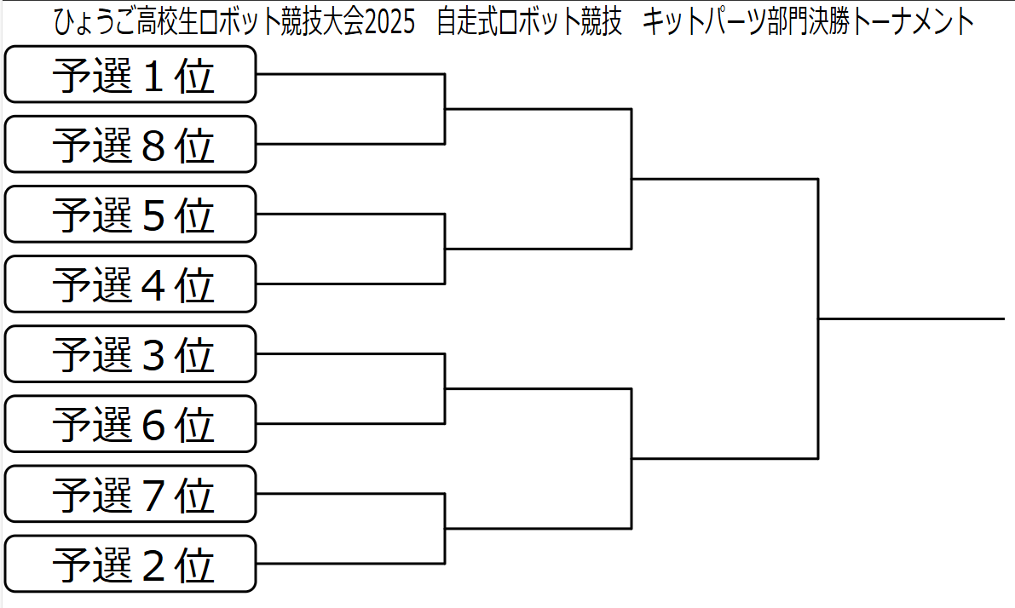
決勝戦を行う前に３位決定戦を行う。
自走式ロボット Basic class オリジナルパーツ部門(２自OP)

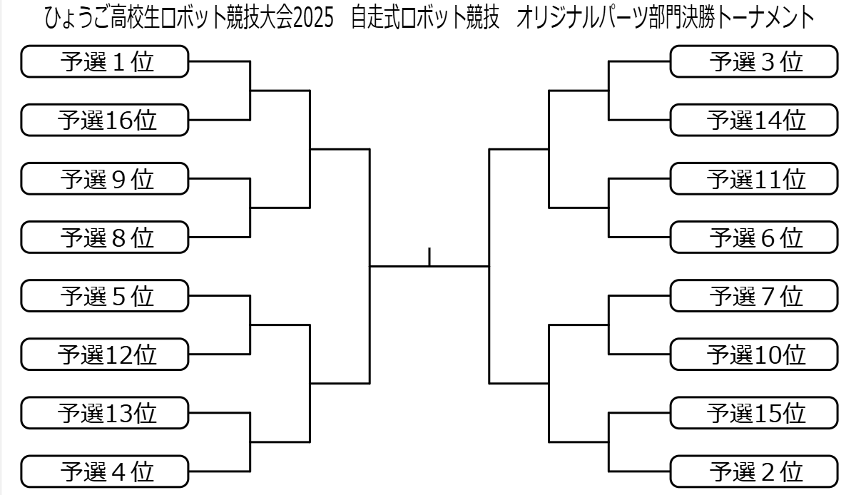

決勝戦を行う前に３位決定戦を行う。

自走式ロボット advanced class アドバンスドクラス(３自AD)

自走式ＡＤ 決勝トーナメント表
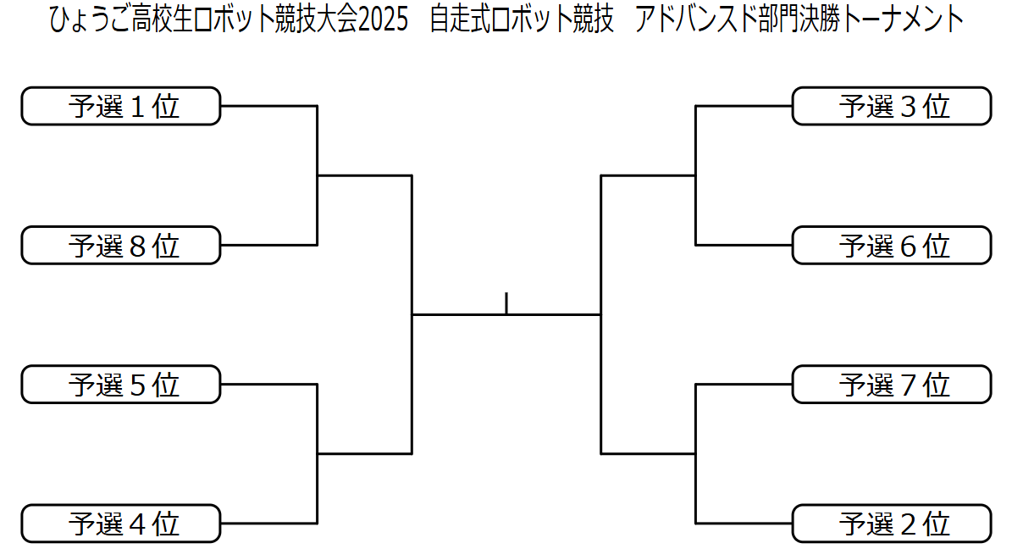
決勝戦を行う前に３位決定戦を行う。
タイムスケジュール
自走式ロボット競技
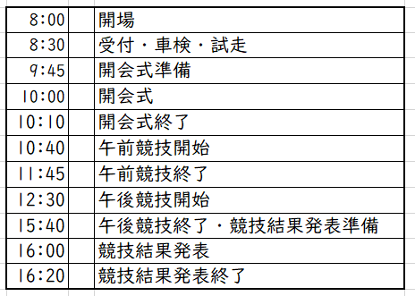
競技タイムスケジュール
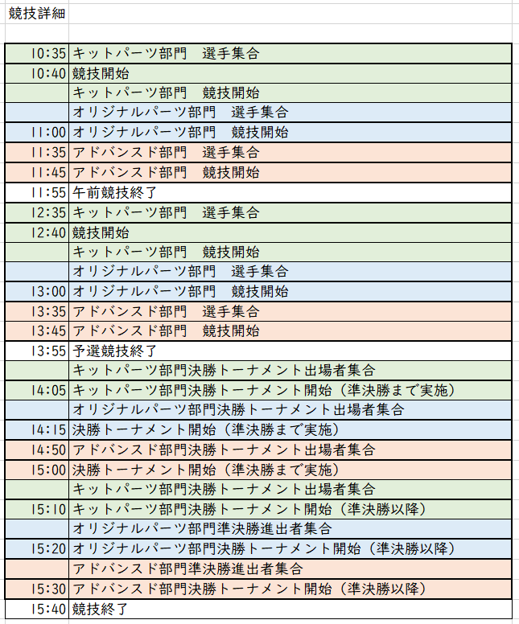
リモコン式・出場ロボット・選手一覧

リモコン式ロボット (４リモ)
リモコン式 予選組み合わせ表

リモコン式 決勝トーナメント表
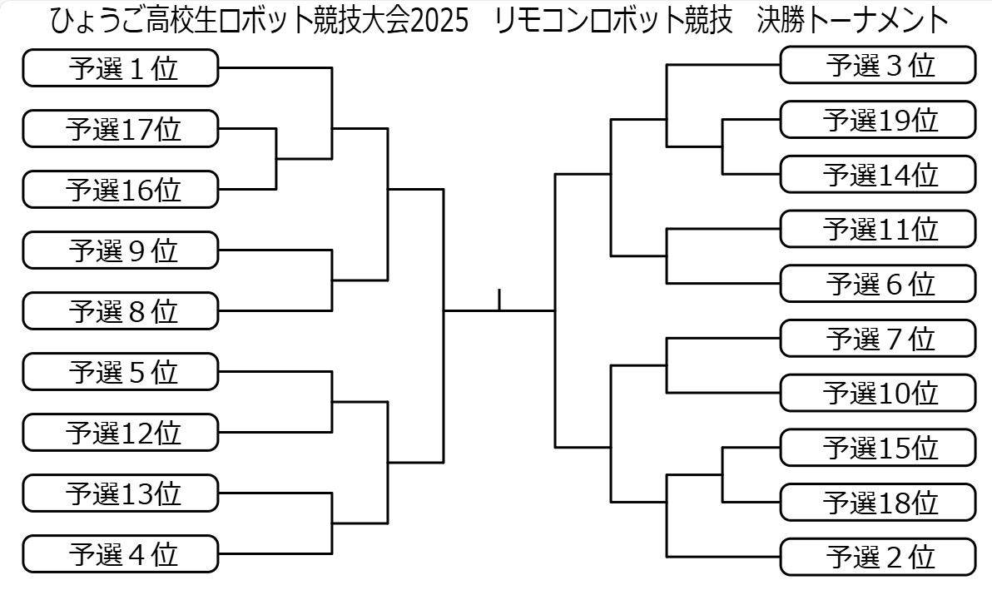
決勝戦を行う前に３位決定戦を行う。
リモコン式ロボット競技
タイムスケジュール
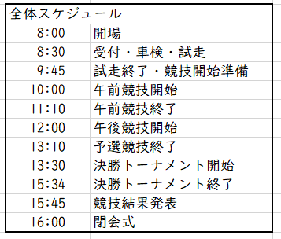
予選競技
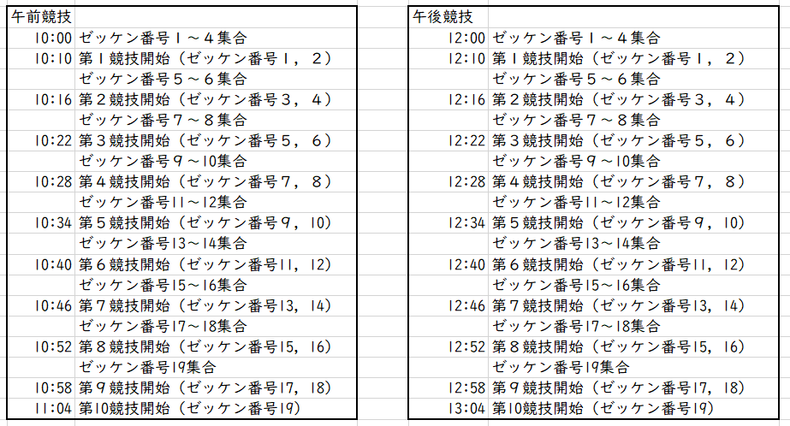

決勝トーナメント
